
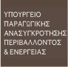

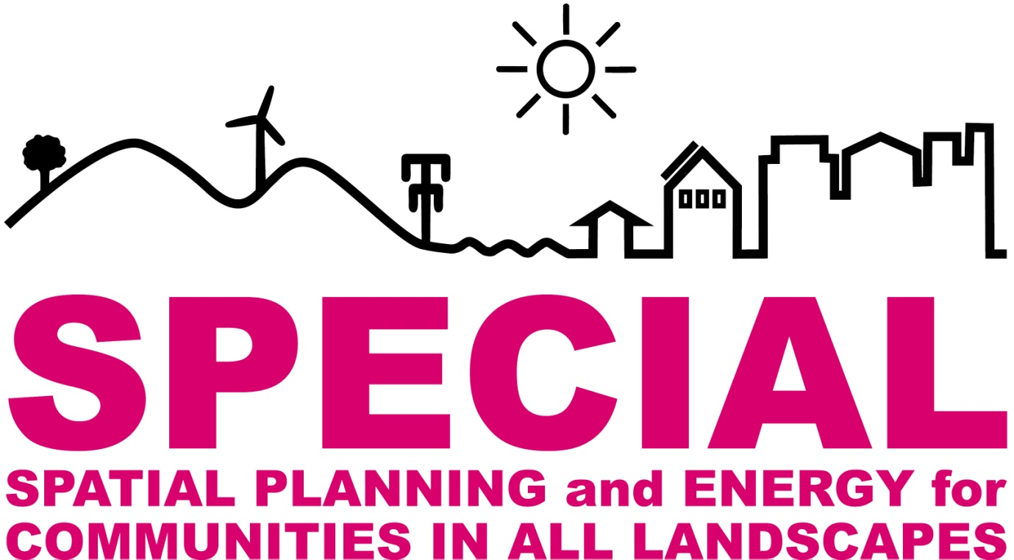

ΕΡΓΑΣΤΗΡΙΟ (WORKSHOP)
για τον Χωρικό και Ενεργειακό Σχεδιασμό στην Θεσσαλονίκη,
στο πλαίσιο του Προγράμματος SPECIAL
(Spatial Planning and Energy for Communities In All Landscapes)

Θεσσαλονίκη 14 – 17 Οκτωβρίου 2015
Κτίριο ΤΕΕ/ΤΚΜ (Μ. Αλεξάνδρου 49)

ΔΗΛΩΣΗ ΣΥΜΜΕΤΟΧΗΣ

Ονοματεπώνυμο:

Ιδιότητα/Θέση:

Εξειδίκευση:

Διεύθυνση:

Τηλέφωνο:

Fax:

E-mail:

Παρακαλούμε όπως συμπληρωθεί και αποσταλεί το παρόν Δελτίο Συμμετοχής σε ένα από τα παρακάτω e-mail:
ΤΕΕ/ΤΚΜ: petridou@central.tee.gr
ΣΑΘ: info@architecture.org.gr
ΣΕΜΠΧΠΑ: grammateia@chorotaxia.gr

ή στο fax: 2310 883110



